«Экстремизм в молодежной среде. Как не допустить…»
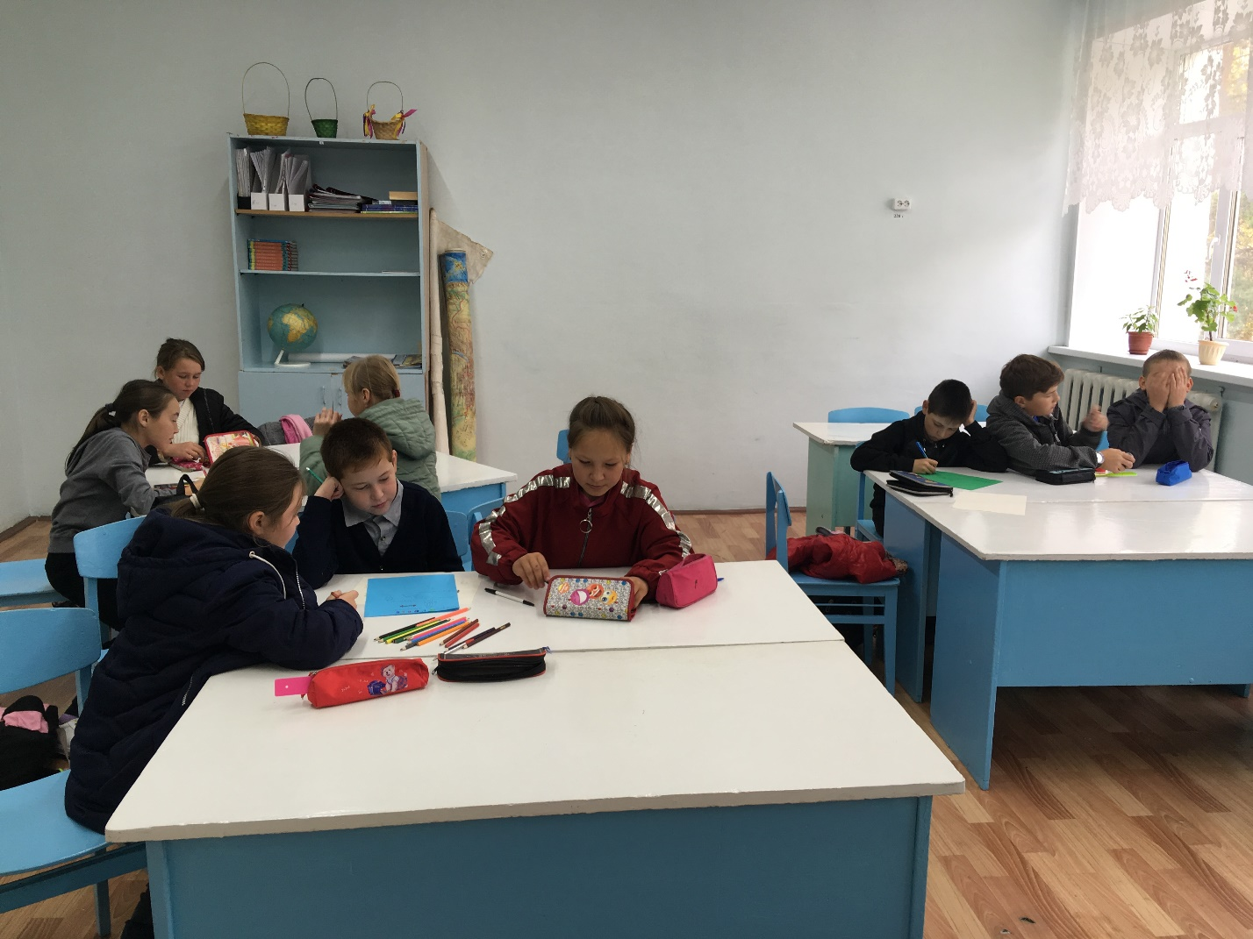
Цель:
Воспитание у детей и подростков миролюбия, принятия и понимания других людей, умения позитивно с ними взаимодействовать:
Задачи:
- формирование негативного отношения к насилию и агрессии в любой форме;
- формирование уважения и признания культуры других народов;
- развитие способности к межнациональному и межрелигиозному взаимодействию;
- развитие способности к толерантному общению, к взаимодействию с представителями социума независимо от их принадлежности и мировоззрения;
- формирование умения определять границы толерантности.
Подготовительный этап.
- Предварительная беседа.
- Анкетирование.
Оборудование: презентация, листы ватмана, фломастеры, мультимедийный проектор.

Ход классного часа
1 этап.
Вступительная беседа
Человечество всегда воевало. За последние пять тысяч лет зафиксировано около 15 000 больших и малых войн, в которых погибло несколько миллиардов человек. Более 70 лет назад отгремели бои Великой Отечественной войны. Дожимая фашистов, наши отцы и деды мечтали и свято верили, что после победы на планете не будет больше войн и наступит удивительное время всеобщего братства. Победа была одержана, но всеобщий мир так и не наступил.
Продолжаются локальные войны, военные конфликты, связанные с религиозными, территориальными и национальными спорами. В нашу, казалось бы, мирную жизнь все настойчивей вторгается такое зловещее явление, как терроризм. Терроризм — это тоже война. И от него не застрахован никто. В том числе и мы.
Стремительный и блистательный, жестокий и равнодушный ХХI век. Его можно смело назвать монстром с железным сердцем, он не хочет слышать стоны, не замечает слезы, принимая их часто за прозрачную росу на лице человека. Полны экстремизма события в Чечне. Ненависть, злоба, жестокость, крайние меры, крайние взгляды, крайние действия. Это все те слова, которые характеризуют эти события
Сообщение ученика:
Некоторое время назад в наш лексикон плотно вошли такие страшные слова, как «терроризм» и «экстремизм». Теперь уже каждый ребенок знает о том, что скрывается за этими понятиями. Из толкового словаря этимология термина «экстремизм» обнаруживает свои корни в латинском языке, переводится как «крайний» (крайние взгляды и меры) Крайнее проявление экстремизма - терроризм. Явление, связанное с насилием, угрожающее жизни и здоровью граждан. Терроризм «terror» переводится как «ужас» (устрашение смертными казнями, убийствами и всеми ужасами неистовства).
Рост экстремизма серьезная угроза стабильности и общественной безопасности. Попробуем разобраться в причинах возникновения экстремизма и терроризма. Выясним, кто составляет социальную базу экстремизма и терроризма.
Как вы думаете, каковы причины возникновения экстремизма?
Сообщение ученика:
К причинам возникновения экстремизма можно отнести следующие:
- большое имущественное расслоение населения, которое приводит к тому, что общество перестает функционировать как целостный организм, объединенный общими целями, идеями, ценностями.
- нарастание социальной напряженности.
- снижение идеологической составляющей в воспитательном процессе, что привело к утрате нравственных ценностей.
- отсутствие четких представлений об истории и перспективах развития страны, утрата чувства сопричастности и ответственности за судьбу родины.
Социальную базу экстремистских групп составляют люди, не сумевшие адаптироваться к новым условиям жизни. Молодые люди, не способные критически подходить к содержанию публикаций в средствах массовой информации, ввиду отсутствия жизненного опыта оказались наиболее подверженные этому влиянию. Это очень хорошая среда для экстремистских групп. Большинство молодежных экстремистских группировок носят неформальный характер. Ряд их членов имеют смутное представление об идеологической подоплеке экстремистских движений. Громкая фразеология, внешняя атрибутика и другие аксессуары, возможность почувствовать себя членом своеобразного «тайного общества», имеющего право безнаказанно творить расправу над неугодными группе лицами, все это привлекает молодежь.
2 этап.
- Вступительное слово учителя.
Выпускник школы. Каким он должен быть, чтобы максимально быстро адаптироваться к тем условиям, в которые попадет после окончания школы. Адаптация человека к новым условиям возможна лишь при наличии сформировавшихся социальных умений и качеств личности. Одним из таких качеств является толерантность.
С кем из этих людей ты меньше всего хотел бы оказаться в одном купе поезда?
- Цыганка.
- Скинхед.
- Молодой человек, больной СПИДом.
- Неаккуратно одетая женщина с маленьким ребёнком.
- Кавказец-мусульманин.
- Человек из деревни с большим мешком.
- Грязный дурно пахнущий БОМЖ.
- Африканский студент.
- Подросток, похожий на наркомана.
- Бывший заключённый.
- Таджик в национальной одежде.
- Милиционер.
- Инвалид со складной коляской.
- Китаец, который ест, странно пахнущую еду.
- Человек, говорящий на непонятном языке.
- Пожилой человек явно неадекватного поведения.
Обсуждение, почему я не поеду с этими людьми?
В жизни человек общается с представителями различных национальностей, культур, миров, социальных слоев, поэтому важно научиться уважать культурные ценности как своего народа, так и представителей другой культуры, религии, научиться находить точки соприкосновения. Кроме того, толерантность как качество личности считается необходимым для успешной адаптации к новым неожиданным условиям. Люди, не обладающие толерантностью, проявляя категоричность, оказываются неспособными к изменениям, которых требует от нас жизнь.
2. Беседа. Предлагаю всем сосредоточиться на следующих вопросах.
- Вспомните, как вы в детстве переживали обиды?
- Из-за чего вы огорчались? Кто проявлял к вам жалость и сострадание в трудную минуту?
- Что такое терпение?
- Что такое толерантность?
- В чем их схожесть?
- Как вы понимаете выражение “толерантность в общении”?
- Все ли терпимо?
- Где границы терпимости?
Учитель: Из этого можно сделать вывод, что ситуация в целом такова: толерантность превратилась в ключевую проблему для всего мира; не менее остра эта проблема и в странах, считающихся стабильными и свободными, признающих толерантность как существенную составляющую свободного общества и стабильного государственного устройства. Перед тем как повсеместно распространять толерантность, нужно выработать четкое понятие толерантности.
3. Игра - “Дополни”. “Быть толерантным - это значит...” (все ответы записываются на доске).
Учитель: Мы видим, что есть два пути развития личности - толерантный и интолерантный. Интолерантный путь характеризуется представлением о собственной исключительности, низким уровнем воспитанности, преобладанием чувства дискомфортности существования в окружающей действительности, желанием власти, материального достатка любой ценой, непринятием противоположных взглядов, традиций и обычаев.
Другой путь - это путь человека, хорошо знающего себя, комфортно чувствующего себя в окружающей среде, понимающего других людей и готового всегда прийти на помощь, человека с доброжелательным отношением к иным культурам, взглядам, традициям.
Чтение отрывка из стихотворения «Отсутствие толерантности».
Автор: Самойленко Елена.

У каждого свой нрав и к прочим нетерпенье.
На плаху иль на пьедестал
Разбрасывают всех без ложного стесненья.
И хоть бы кто от этого устал!

Сличают всё с имеющимся знаньем точно.
Особо в сложностях не усомнясь,
Выносят приговор «порочным»
И тут же судят не таясь.
4.Легенда (читается в кругу)
Жила-была девушка по имени Любовь. Скучно было ей жить на свете без подружки. И обратилась она к 100-летнему седому старцу:
- Помоги мне, дедушка, выбрать подружку, чтобы дружила я с ней до конца отпущенных мне Богом дней. Подумал волшебник и сказал:
- Приходи ко мне завтра раненько утром, когда только запоют первые птицы и роса не обсохнет на траве.
Утром, когда тёплое солнышко только встало, пришла Любовь в условленное место… Пришла и увидела пять девушек, одна краше другой.
- Вот выбирай, - сказал волшебник. – Одну зовут Радость, другую – Удача, третью – Красота, четвёртую – Печаль, пятую – Доброта.
- Они все прекрасны, - сказала Любовь, - не знаю, кого выбрать…
Твоя правда, ответил волшебник, они все хороши. Ты в жизни встретишься с ними. Может, и дружить будешь, но выбери одну из них. Она и будет тебе подружкой на всю жизнь.
Подошла Любовь к девушкам поближе, стала внимательно рассматривать. Задумалась Любовь.
Останавливается чтение и задаётся вопрос: - А кого бы выбрали вы? Дети дают свои варианты.

Дети по выбору качеств определились в группы. Приводят доводы в пользу выбранного качества .
- После обсуждения учитель дочитывает конец легенды:
Любовь подошла к девушке по имени Доброта и протянула ей руку.
Почему же Любовь выбрала Доброту?

5. Работа в группах. Необходимо продумать, изобразить и объяснить эмблему толерантности (работают 3 – 5 групп).
Защита своей эмблемы.
6. Все мы разные. И это хорошо. Давайте быть терпимыми друг к другу.
Э. Асадов «Разные свойства».
Заяц труслив, но труслив оттого,
Что вынужден жить в тревоге,
Что нету могучих клыков у него,
А всё спасение – ноги.
Волк жаден скорее всего потому,
Что редко бывает сытым,
А зол оттого, что, наверно, ему
Не хочется быть убитым.
Лисица хитрит и дурачит всех
Тоже не без причины:
Чуть зазевалась – и всё! Твой мех
Уже лежит в магазине.
Щука жестоко собратьев жрёт,
Но сделайте мирными воды,
Она кверху брюхом тотчас всплывёт
По всем законам природы.
Меняет окраску хамелеон
Бессовестно и умело.
- Пусть буду двуличным, - решает он. –
Зато абсолютно целым.
Деревья глушат друг друга затем,
Что жизни им нет без света,
А в поле, где солнца хватает всем,
Друг к другу полны привета.
Змея премерзко среди травы
Ползает, пресмыкается.
Она б, может, встала, но ей, увы,
Ноги не полагаются…
Те жизнь защищают. А эти – мех.
Тот бьётся за лучик света.
А вот – человек. Он сильнее всех!
Ему-то зачем всё это?
Благодарю вас за взаимопонимание, взаимодействие и толерантность к мнению другие
Приложение 1.
Выберите
С кем из этих людей ты меньше всего хотел бы оказаться в одном купе поезда?
- Цыганка.
- Скинхед.
- Молодой человек, больной СПИДом.
- Неаккуратно одетая женщина с маленьким ребёнком.
- Кавказец-мусульманин.
- Человек из деревни с большим мешком.
- Грязный, дурно пахнущий БОМЖ.
- Африканский студент.
- Подросток, похожий на наркомана.
- Бывший заключённый.
- Таджик в национальной одежде.
- Милиционер.
- Инвалид со складной коляской.
- Китаец, который ест, странно пахнущую еду.
- Человек, говорящий на непонятном языке.
- Пожилой человек явно неадекватного поведения.

Приложение 2. (памятки детям)
- Помните, что самые главные вопросы задаются не людям, а самому себе, но ответы на них следует искать вместе. Познание себя, управление собой должно стать постоянной заботой каждого молодого человека. Особого внимания требует умение управлять своим эмоциональным состоянием.
- Учитесь путем тренировок отстраняться от своего привычного взгляда и смотреть на проблему и людей беспристрастно, вырабатывайте психологический взгляд стороннего наблюдателя.
- Становясь старше, все больше внимания обращайте на появление и преодоление своих возрастных и профессиональных стереотипов. Изменение взглядов, мыслей и поведения требует многих усилий, большой внутренней работы и активности.
- Помните, если другие не разделяют ваших точек зрения, это не показатель их несостоятельности.
- Относитесь с иронией к значимости своей персоны, чаще улыбайтесь.
- Не страдайте оттого, что не все упорядочено, строго, правильно в окружающей действительности и людях, принимайте окружающий мир таким, какой он есть, ведь для нас этот мир - единственный.
- Взаимоотношения с единомышленниками и оппонентами стимулируют творческие процессы, больше общайтесь с разными людьми.
- Если вы заинтересованы в продуктивном общении с людьми, обращайтесь к тому позитивному, что в них есть, поворачивайте людей к себе хорошей стороной. Никогда не критикуйте личность, а давайте оценку только негативному поступку (не “ты плохой”, а “ты плохо поступил”).
- Будьте терпимы к человеческим недостаткам и слабостям. В любой конфликтной ситуации учитесь находить и предлагать оптимальное решение. Умейте признавать свою неправоту и при необходимости - извиняться.
- Делайте выбор самостоятельно, помня, что никто не может нам навязать толерантные отношения, и если для вас они малоэффективны и психологически вы не готовы их принять, это ваше право.

